NXTduino Dokumentation

**ASGSG Marl**

**Max-Planck-Straße 23, 45768 Marl**

**von**

**Philipp Hochkamp**

**Simon Prein**

**Pascal Kreuznacht**

**Lehrer: Class Niehues**

# Kurzbeschreibung

Mit dem NXTduino haben wir einen Robotercontroller, welcher kompatibel zu den Lego Mindstorms NXT 2.0/EV3 Systemen ist. Unser Ziel war es einen kostengünstigen Ersatz für die dank geplanter Obsoleszenz allmählich kaputt gehenden NXT Roboterontroller zu bauen, den die Schüler dann in anderen Robotik bezogenen Unterrichtsangeboten nutzen können, da die Sensoren noch voll funktionstüchtig sind und dem EV3 System in keinem Punkt nachstehen und ein einziges EV3 Set knapp 300€ kostet.

Unser Controller sollte zudem weit mehr Features bieten, wie z.B. umfangreichere Programmiersprachen, Kompatibilität zu anderen Robotiksystemen, Kontrolle über ein platformunabhängiges Webinterface, einen großen Touchscreen und mehr.

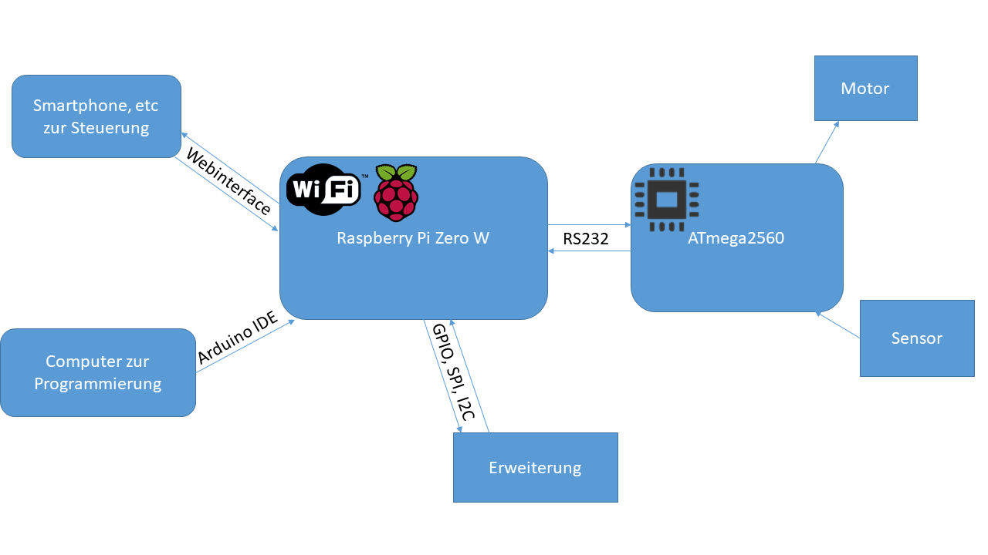Als Hauptbauteil haben wir einen RaspberryPi Zero W gewählt, da er bereits über nahezu alle benötigten Hardwarefeatures verfügt und dabei nur 10€ kostet. Zusätzlich war dann noch eine eigens entwickelte Platine, ein ATMega2560 Microcontroller, ein Bildschirm und ein Laptopakku nötig, was den gesamten Preis eines NXTduinos auf ca 80€ setzt, das ist 120€ günstiger als nur der EV3 Controller.

# Programmierung

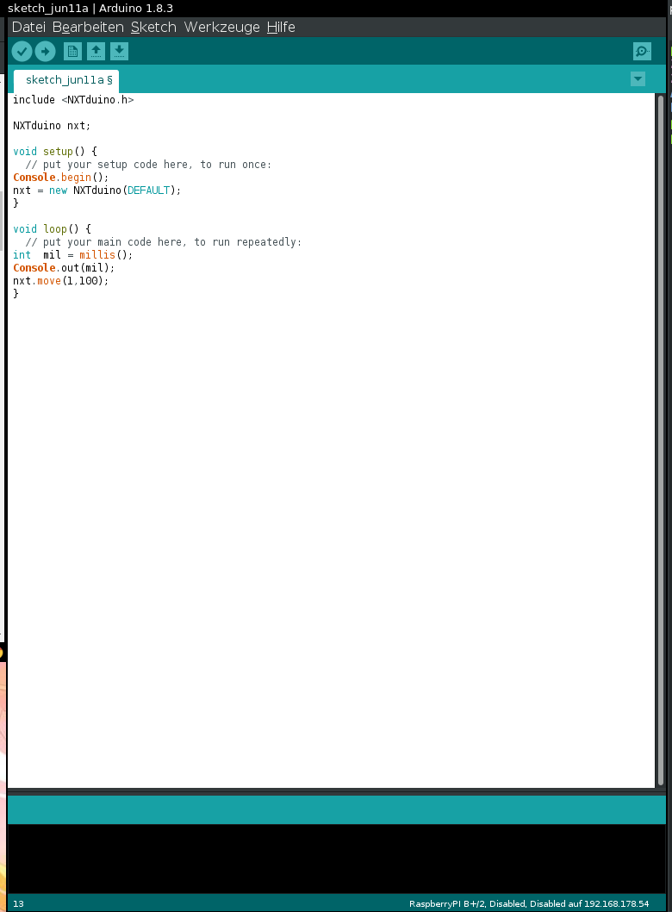  
Abbildung 1: Die Arduino IDE

Die Programmierung des NXTduinos findet in Arduino, einer sehr simplen für Anfänger geeigneten Programmiersprache statt. Programmierung in sehr vielen anderen Programmiersprachen wie Python, Bash, Java, node.js und einigen mehr möglich. Auf den NXTduino hochgeladen wird das Programm dann direkt über WLAN und gesteuert wird es um das eigens dafür gemachte Webinterface.

# Bedienung des Webinterfaces

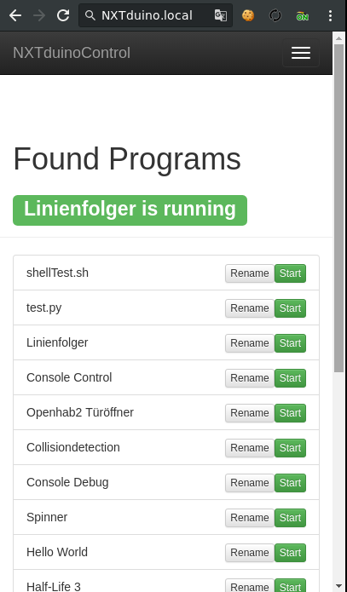  
Abbildung 2: Das Webinterface in der Programmauswahl

Man kann das Webinterface entweder von dem Touchscreen des NXTduinos, oder auch von einem Webbrowser im selben Netzwerk unter <http://NXTduino.local/> erreichen (Name veränderbar)

In der Kopfzeile hat man die Auswahl zwischen den drei großen Funktionen des Interfaces:

* Programmauswahl/Upload
* Konsoleninterface zur Kommunikation mit dem Programm
* Einstellungen

### Programmauswahl

Hier hat man die Möglichkeit Programme über den Browser hochzuladen, umzubenennen und auszuführen. Zusätzlich wird noch angezeigt welches Programm gerade läuft.

### Konsoleninterface

Hier hat man die Möglichkeit über ein Textfeld direkt mit dem Programm zu kommunizieren. Graphische ausgaben sind auch möglich, werden aber dann vom Programm selber und nicht vom Webinterface bereitgestellt.

### Einstellungen

Hier kann man diverse Einstellungen, wie WLAN Daten, den Namen und mehr vornehmen

Abbildung 3: Die Einstellungen